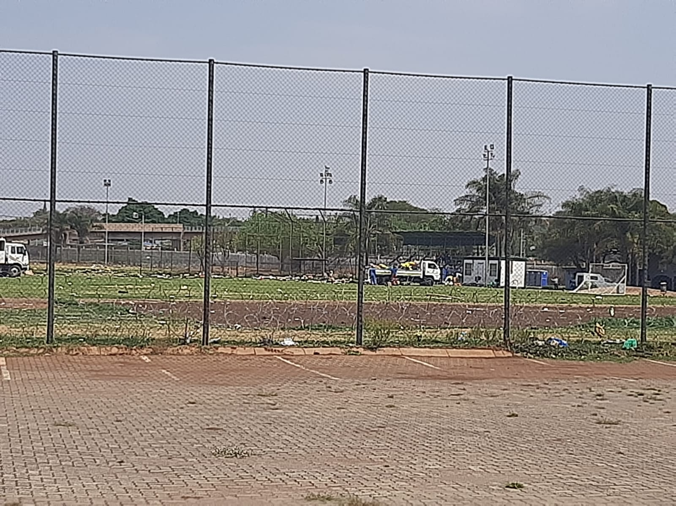
Ons nuwe seisoen waarna ons met soveel verwagting uitgesien het, het afgeskop en mag dit ‘n seisoen wees waar almal saamspan om die ongewone uitdagings wat in die klub mag kop uitsteek, die hoof te bied. Dit was ‘n vreemde seisoen waarin ons kommunikasie elektronies geskied het en ons sê baie dankie aan Dawie en Fatsie vir al hulle insette om die lede op hoogte van sake en ingelig te hou. Dit was ‘n reuse taak.

TOUCHER
(www.centurion.bowls-club.co.za)
NUUSBRIEF / NEWS LETTER
CENTURION ROLBALKLUB CENTURION BOWLS CLUB
September/October 2020

Die NUWE BESTUUR is dan ook elektronies benoem en onbestrede verkies. Hulle is:
President Visie president: Tesourier: Sekretaresse Perke meester
Bosman Olivier Johan Meaker Louwtjie du Plessis Hermien Velleman Dup du Plessis
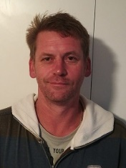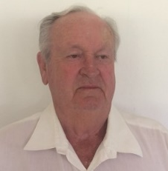
Kroeg-en Klub- Rolbal ontwikkeling Gasvryheidsbe- Dames kompetisie Mans Kompetisie
huis Bestuurder John Ralph stuurder Thea Opperman Herman du Plessis
Duo Oosthuizen Anette Olivier
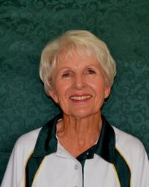
Toucher: Covid-19 Compliance Officer:.
Mari Flint Rob du Preez

Die kies van die Keurders is nog in proses.

“Grant us a quiet spirit, O Lord so that we may do things well rather than get through them hastily. Amen”

BAIE DANKIE aan Ted en sy span wat vir Dup bygestaan het met die versorging van die bane sodat hulle speelbaar is. ‘n Groot dankie aan Kobus vir al sy geduld met die besprekings vir spel.

He who laugh last, did not get the joke……….

Daar gaan weer Skyfies in gespeel word maar jy mag glad nie jou skyfie hanteer nie. Die 2 lede aan diens by die skyfiebord sal jou skyfie in die Kassie gooi en die spanne loot.

Tye vir skyfies in:
Dinsdae: Gemengde spel, skyfies in 9h00 vir 9:30
Donderdae: Gemengde spel, skyfies in 9h00vir 9:30
Saterdae: Gemengde spel, skyfies in 13h00 vir 13:30
Spel word Saterdae in Klubdrag gespeel en gewone drag vir die ander dae. Vir klubwedstryde en klubfunksies trek ons ook klubdrag aan.

Baie dankie ook aan TEMATIE & Kie vir die herstel van die bankies.

Hulle lyk spiekeries en nooi jou uit om ‘n ruskans te neem.

LIEF EN LEED
Ons innige simpatie met Louwtjie en Dorina met die afsterwe van sy mammie Anette.
Piet van der Merwe sterk goed aan maar is nog nie reg vir speel.
Albie het ook ‘n paar draaie in die hospitaal gemaak. Sterkte.
Bets was ook in die hospital en sterk tuis aan.
BAIE GELUK aan Bosman en Felicity wat hulle Technical official level 1 kursus suksesvol voltooi het.
Welgedaan.

Hoe groter jou vreugde of jou droefheid, hoe Kleiner word die wêreld om jou. Kahil Gibran

“Do you want to improve your bowls? Look to your set up, before the mat! Check your delivery! Practice!! – the coaches are available to help. The coaches will NOT change your delivery, which, like old shoes are comfortable!” John Ralph

The coaches will be available at the club on Wednesday afternoons at 15hoo to assist with practice sessions. Please attend and improve your game.

“Tell me and I forget. Teach me and I remember. Involve me and I learn”. Benjamin Franklin.

LEDEGELD: vir 2020/2021
Ledegeld plus BGN affiliasiefooi van R490.00 moet teen 31 oktober 2020 ten volle betaal wees

Getroude persone, albei moet lid van die klub wees om te kwalifiseer.
Indien een ouer as 75 is, betaal albei die laer tarief.

Status OUDERDOM KLUBGELD PER PERSOON TOTAAL
(1/07/2019)
Enkel Bo 75jr R1 020.00 R1 510.00
Enkel Onder 75jr R1 200.00 R1 690.00
Getroud Bo 75jr R 965.00 R1 455.00
Getroud Onder 75jr R1 150.00 R1 640.00

BANKBESONDERHEDE
BANK; ABSA
REKENING NAAM; CENTURION ROLBALKLUB
REKENING NOMMER: 40 5332 3178
Jou voorletter, van en “ledegeld” as verwysing op die betalingsbewys wat jy dan asseblief aan Louwtjie moet stuur.

Gelde kan in ons bankrekening inbetaal word of per kaart by Duo betaal word. Skakel asb met Louwtjie by 082 567 3257 vir alternatiewe reëlings

“Karma never looses an address”

BEDANK AS LEDE
Dorie Steyn, Johan Kamper, Dennis Clausen, Yvonne Clausen, Lizzie Robinson, Johan Coetzee, Piet Uys, en Fatsie van Sittert

Time decides who you meet in your life
Your heart decides who you want in your life
And your behaviour decides who stays in your life

NUWE LEDE. Hartlik welkom!
Annatjie de Wet
Marie-Louise James
Gordon Robertson
Susan Schutte
Gavin Nisbet
Hendrik Jordaan
Petro Marais
Neem deel aan die klub se aktiwiteite en julle sal gou tuis voel.
Ons klub se webblad kan besoek word by www.centurion.bowls-club.co.za. Die wagwoord om lede se kontak minformasie te sien is 9451#. Kyk gerus daarna vir die jongste nuus

NAAMBALKIES: ons vra dat lede hulle naambalkies sal dra sodat nuwe lede, ouer lede kan leer ken. Indie jy ‘n naambalkie wil laat maak, plaas asseblief jou naam op die lys, vir die doel, op die bord, of praat met Hermien. 082 745 3931 of Maria Steyn. 082 787 7826.

“Egotism is nature’s compensation for mediocrity”

KLUBDRAG.
Praat met Hermien of Maria indien jy klub hemde of ‘n klub baadjie benodig.

“Mistakes are lessons in wisdom”

Ons “biblioteek” is daar vir die genot van al die lede. Judy Ralph is in beheer van die boeke en as jy ‘n versoek het, nader haar gerus. Jy kan ‘n boek of 2 of 3 kies en vir elkeen R5 in die kassie langs die boekrak plaas. Dit is ter stuiwing van ons klubfondse. Indien jy boeke het waarvoor jy nie meer plek het of klaar gelees het, skenk dit asseblief vir ons BIBLIOTEEK.

VERJAARSDAE IN SEPTEMBER
Baie Geluk, ek hoop dit gaan vir jou ‘n wonderlike nuwe lewensjaar wees

1 Gert Cloete
1 Frans Human
2 Naudene Ward ( vriend)
3 Anita Beukes
10 Yvonne Odendaal
22 Christa Roux
25 Bets du Plessis
26 Kobus Nieuwoudt
29 Martha Weilbach
30 Koos Moolman

“Not all of us can do great things. But we can do small things with great love” Mother Teresa

VERJAARSDAE IN OKTOBER
Hartlik geluk! Mag julle nuwe lewensjaar vol verassings wees.

2 Louis de klerk
6 Susan Schutte
8 Freda Cloete
9 John Ralph
14. Francois Tulleken
17 Marieta Venter
17 Johan Meaker
18 Appie Nieuwoudt
24 Dawie Hanekom
25 Annette Olivier
31 Dup du Plessis

“Spring is a reminder of how beautiful change can be”

VERJAARSDAE IN NOVEMBER
Baie geluk en ‘n geseënde jaar vir julle

1. Jan Ebersohn
7. Tillie Kamper
8 Bruce Austen
17 Frank Wepener
29 Louie Weber
30 Annie Marais

A man who was born and raised in a rondawel cannot be pushed into a corner. Zuma Proverb

VAN WAAR GEHASI?

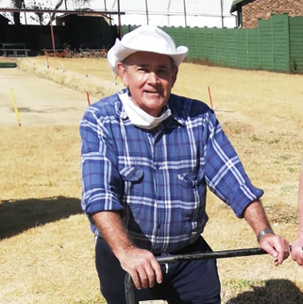
Kobus Nieuwoudt
Abraham Jacobus Nieuwoudt. Ek is gebore 26 September 1948 in Tshumeb, Distrik Grootfontein in Suid-Wes Afrika. Jacobus met ‘n C maar almal spel Kobus met ‘n K, toe begin ek self ook, net om my nie self te verwar nie.
My Pa was ‘n “Diamond Driller” wat met groot boormasjiene eksplo-
rasie werk gedoen het om die minerale inhoud van die aarde te
ontleed vir mynbou doeleindes. Dit was as gevolg hiervan dat ons vir
vyf jaar by die Etosha Panne in Ovamboland in die veld in tent
kampe gewoon het.
Ek het op Okiep op die ouderdom van vyf jaar begin skoolgaan. Omdat ek nie by die huis wou bly nie, het ek elke dag saam met my ouer broer skooltoe gegaan in sub A, en is toe saam met hom na sub B oorgeplaas.
Vanaf O’kiep het ons na die Kaap verhuis waar ons in Somerset Strand gebly het. My Pa het besluit om terug te gaan na die mynbou en ons verhuis weer na Merrie Spruit in die Vrystaat. In my standard drie jaar verhuis ons weer en die keer na ‘n Lood-erts myn buite Thabazimbi in Transvaal waar ons weer in tente en ‘n Rondawel in die veld bly.

Na laerskool gaan ek na die Tegniese Skool Tom Naude in Pietersburg. Ek behaal Noord Transvaal kleure in Gimnastiek en was vir vier jaar ook Suid Afrikaanse Gimnastiek kampioen in my ouderdoms afdeling.
Na Matriek wou ek in ‘n mediese rigting gaan studeer, maar na die laaste gimnastiek kamp Desember maand in Durban, toe ek by die huis kom, het my Pa my reeds by die Polisie ingeskryf omdat daar nie fondse was om my te laat studeer nie. Ek was deel van die polisie se gimnastiekspan terwyl ek in die kollege was en het ook boks en judo begin neem. Ek sluit ook aan by daardie tyd se groot Karate Meester, Stan Schmid, se karate klub in Johannesburg.
Na my Polisie opldeiding word ek na Durban verplaas waar ek vir nog ‘n jaar “Beat” gestap het. Ek “koop” my toe uit die polisie uit vir R30 en ry met my motorfiets na my ouers toe in Johannesburg.
Ek besluit om werk te soek op die myne en land weer op in Thabazimbi waar ek inskryf as leerlingmyner. Ek kwalifiseer as myner en werk vir ‘n verdere jaar ondergronds in die ystermyn op Thabazimbi. Ek verwerf ook die Goue Medalje vir Gevorderde Eerstehulp en bied eerstehulp klasse aan vir mynwerkers. Ek word ook deel van die beoordeelaars vir inter-myne eerstehulp kompetisies en dien as Paramedikus. Ek moes ook my pa wat in ‘n motorongeluk betrokke was in Thabazimbi, met die ambulans na die Eugene Marais hospitaal in Pretoria vergesel waar hy na ‘n paar dae oorlede is.
Ek ontmoet die lig in my lewe in Thabazimbi. Ek en Bets trou 17 Januarie 1970. Ons vreugde en trots is ons drie kinders en vyf kleinkinders.
Die Weermag roep my toe op omdat ek nie meer as vyf jaar in die polisie was nie en ek moet my diensplig begin. Ek besluit om permanent by die lugmag aan te sluit maar word egter nie van diensplig verskoon nie en moes 12 maande in Pretoria gaan voete stamp.
Na my opleiding werk ek in die Lugmagstore by Atlas, Kempton Park.
Ek bedank by die lugmag en aanvaar ‘n pos by die verkeersafdeling in Benoni waar ek vir ‘n jaar n Spietkop is.
Ek doen hierna aansoek vir ‘n hoogsbetaalde pos, weer by die myne, en begin werk in Desember as leerling personeelbeampte op Swartklip Platina myn, vir ‘n reuse salaris van R120 per maand.
Ek besluit om toe deeltyds te studeer en behaal my drie jaar diploma in personeelbestuur deur die Instituut van Personeelbestuur.
Na 12 jaar as Personeelbestuurder by die Platina myne verhuis ons na Pretoria en ek aanvaar ‘n pos in Sandton as Personeelbestuurder by die Strategiese Olie Fonds. Ek studeer hier verder deur die Universiteit van Pretoria en verwerf ‘n gevorderde diploma in Arbeidsreg.
In 2008, na 24 jaar diens word ek as gevolg van Regstellende Aksie op die ouderdom van 60 op volle pensioen geplaas. Ek spits my hierna privaat toe op arbeidsake vir werkgewers en Unies en hanteer dissiplinere verhore asook CCMA sake.
Ek sluit ook aan by SA Houtwerkvereniging om houtwerk en hout draai werk te doen, asook die maak van messe. (met ‘n leermeester soos Ted).
In Desember 2017 hoor ek van Rolbal en sluit by Centurion Rolbal Klub aan. Hier ontmoet ek die beste vriende en doen ook diens as Klubhuis Bestuurder en later as Mans Kompetisie Sekretaris. Ek voltooi ook die Merkers- en Afrigters Kursus wat ek hoop ek tot voordeel van die klub kan gebruik.
Ek is ‘n bietjie lendelam na 21 operasies waaronder drie rug fusies, twee nek fusies en ‘n knie vervanging. Tenspyte van al die skroewe waarmee ek saamleef, geniet ek rolbal en die goeie geselskap van my mede spelers.
Kobus is ‘n aanwins vir Centurion rolbalklub, altyd behulpsaam en speel ‘n baie kompeterende spel. Hy het ’n skerp sin vir humor en sy woordeskat is baie kleurvoller as die gewone rolbalspeler s’n. Kobus, behalwe dat jy letterlik ‘n man van staal is, is jy ‘n tonikum!
“Praise is well, compliment is well, but affection- that is the last and final and most precious reward that any man can win.” Mark Twain

Enige nuus, hartseer of opwindend deel dit asseblief met Mari, 082 392 3123 of met Hermien, 082 745 3931.

